2020年春季大学物理实验（4）——单缝夫琅禾费衍射

专业班级： 电气1908班 学号： u201912072 姓名： 柯依娃 日期：2020年7月24日

**实验名称：**单缝夫琅禾费衍射

**实验目的：**观察激光通过单缝后的夫琅禾费衍射现象，测量出单缝宽度

**实验仪器材料：**激光笔、光屏（墙壁）、卡片（银行卡、校园卡）、绳子、卷尺

**实验方案（装置）设计：**相关理论（公式）、原理图、思路等

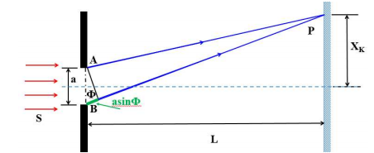单缝宽度AB=a，单缝到接收屏之间的距离是L

衍射角为Ф 的光线聚到屏上P 点。

设P点到中央明纹中心距离XK。A、B出射光线到P点的光程差则为asinФ。

当光程差是半波长的偶数倍，形成暗纹。由于Ф很小，asinФ≈aXK /L。

即：当aXK /L=k时，出现暗纹。得到单缝宽度：a= Lk / XK。

**实验过程：** 实验步骤、实验现象观察、出现的问题及解决方法等

**实验步骤：**

1.自制狭缝：寻找可用狭缝或自制狭缝（利用卡纸或卡片），激光笔照射狭缝，远处墙壁初步观察到明显的夫琅禾费衍射现象。

2. 搭建实验装置，固定狭缝（垂直）、激光笔保持水平，关灯，在激光笔照射位置横向贴放标尺，使得图像的中线正好对准尺子的刻度边缘

3. 测量狭缝-墙壁（屏幕）距离L，测量暗环中心在粘贴尺子上的位置，测量5次，取平均值。

4.通过公式a= Lk / XK计算出狭缝宽度。从激光笔读得=650nm+-10nm

**数据分析处理：**数据记录（表格）、计算过程及结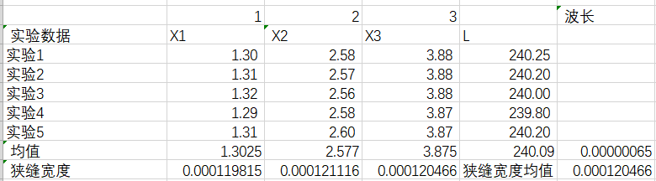

认为此缝宽0.12mm

**实验小结：**误差来源、实验收获等

误差来源：

刻度尺读数产生误差，视力无法看到最暗处产生的估计误差，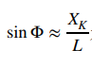这个约化产生的误差

实验收获：

1. 了解夫琅禾费衍射光强分布，最小分辨角，艾里斑

2 体验实操光学实验，感知光的波动性

**问题探究：**

**暗环中心到中央明纹中心的距离XK怎样测量比较准确？**

1 难度：确定暗环中心难，确定明纹中心更难

2 方法：使用边界中点确定暗环中心，利用两对应暗环距离确定Xk

2 做法：找出暗环与亮环的交界处对应的点坐标，在一个暗环的两端找到它的中点，计算对应的暗环中心之间的距离再除以2

**利用夫琅禾费衍射，测量一根头发丝的直径。**

**巴比涅定理：**

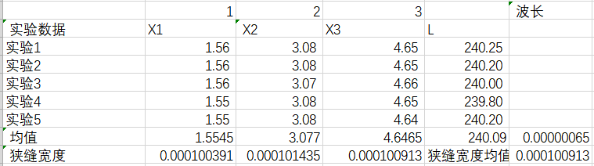

注：实验报告不超过2面。可手写（拍照上传）、也可电脑上完成。

实验装置及材料，拍照，单独上传。

实验数据可以手制表格记录（拍照上传）、也可软件截图上传。